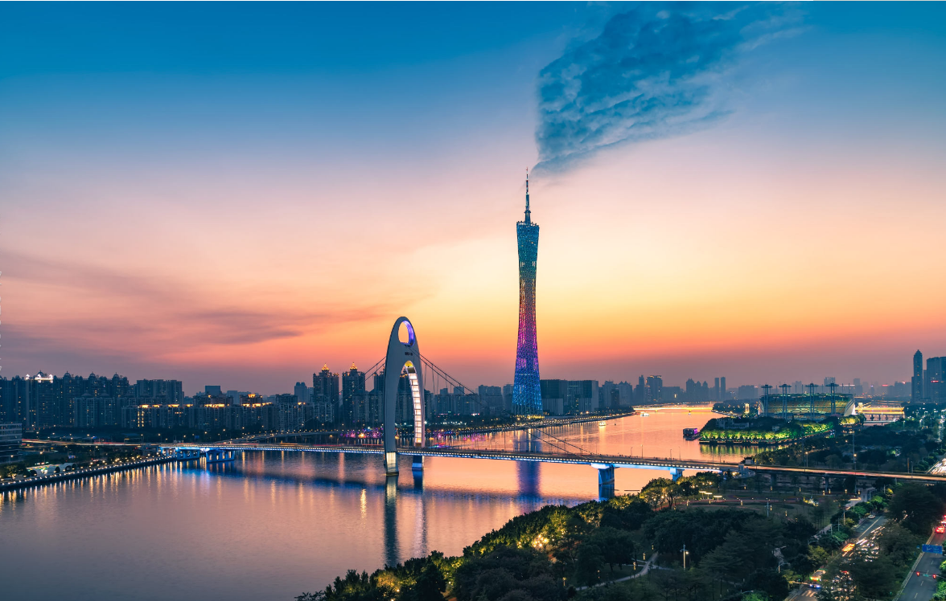

**【造访中国“南大门”】珠江三角洲华南地区的鱼米之乡9城6天5晚经典游**

**· 行程特色 ·**

**经济商区**

**世界很大，我想看看一线城市-广州、深圳**

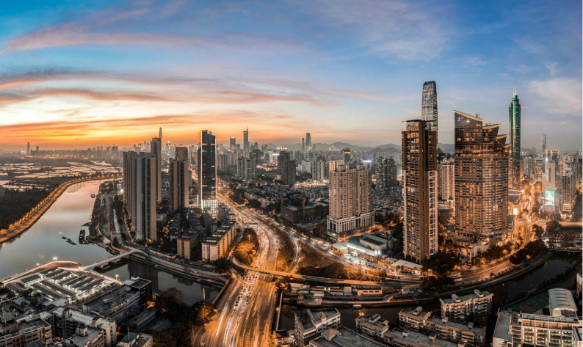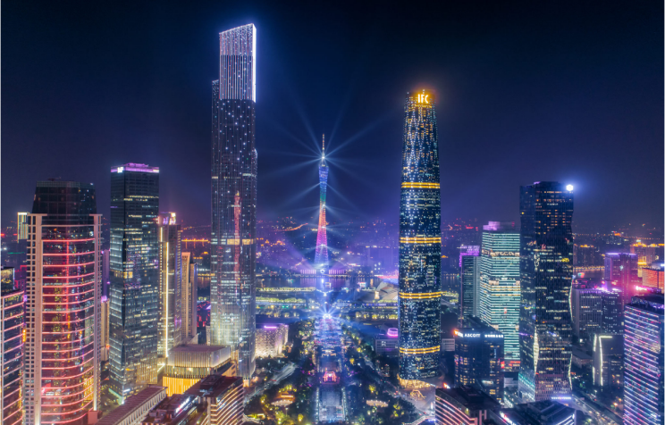

**历史名都**

**中国砚都-肇庆、岭南名郡-惠州**

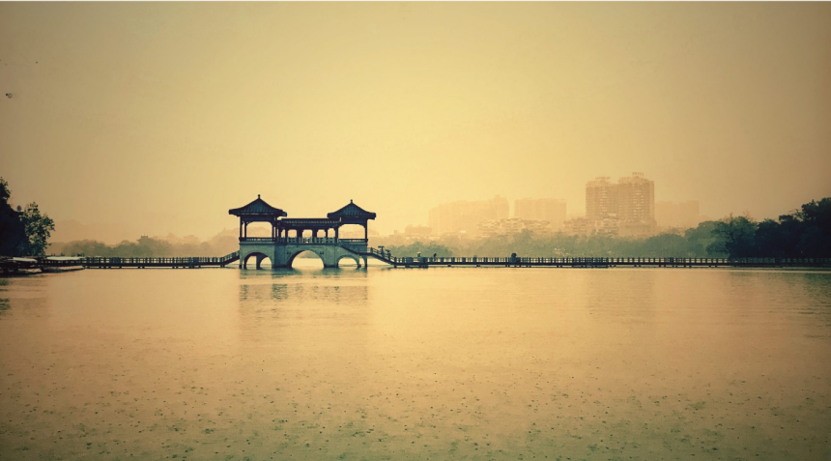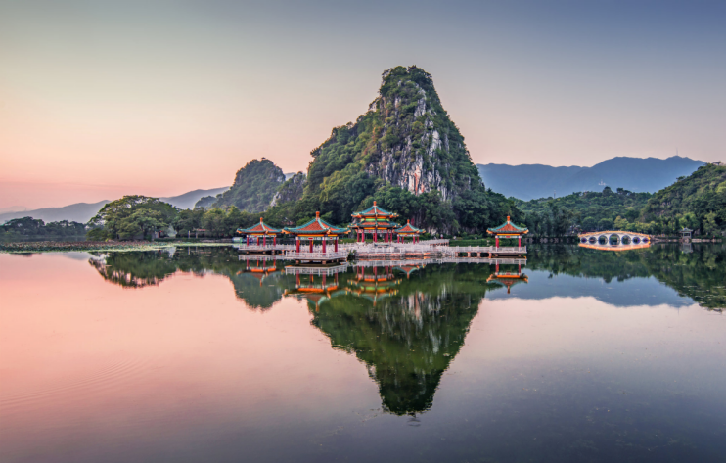

**岭南文化**

**武术之乡-佛山，中国第一侨乡-江门**

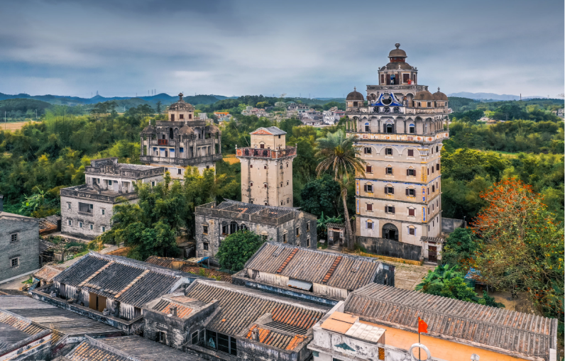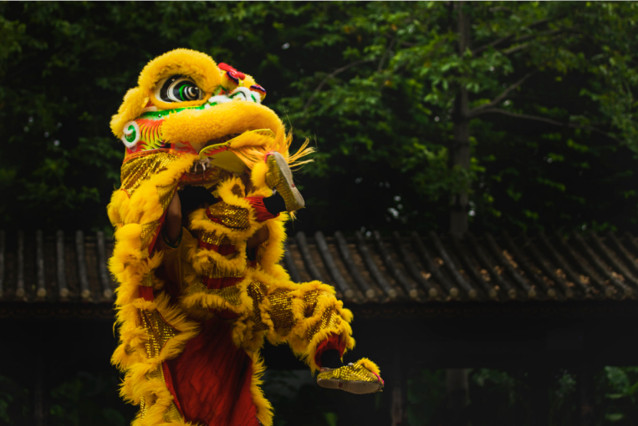

**英雄故乡**

**抗日英雄-东莞蒋光鼐、革命先行者-中山孙中山**

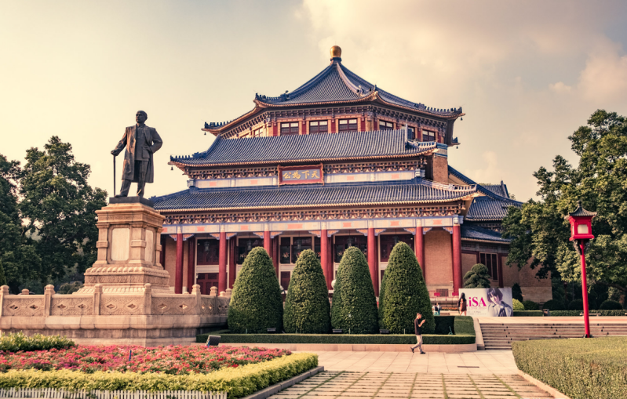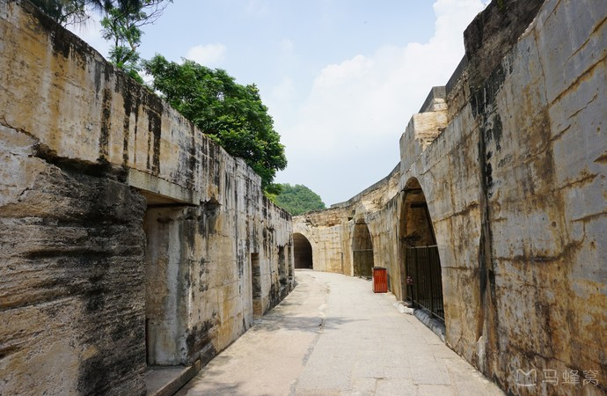

以上图片仅供参考

|  |  |  |  |  |  |  |  |  |  |  |  |  |
| --- | --- | --- | --- | --- | --- | --- | --- | --- | --- | --- | --- | --- |
| **行 程 简 介** | | | | | | | | | | | | |
| **天数** | **行程** | | | | | **早** | **中** | **晚** | | **酒店** | | |
| 第一天 | 广州-佛山祖庙-清晖园-华盖路步行街 | | | | | × | √ | √ | | 佛山地区酒店 | | |
| 第二天 | 佛山-鼎湖山-七星岩 | | | | | √ | √ | √ | | 肇庆地区酒店 | | |
| 第三天 | 肇庆-开平碉楼-情侣路-珠海渔女 | | | | | √ | √ | √ | | 珠海地区酒店 | | |
| 第四天 | 港珠澳大桥-孙中山纪念堂-中英街-莲花山公园 | | | | | √ | √ | √ | | 东莞地区酒店 | | |
| 第五天 | 虎门炮台-惠州西湖-罗浮山 | | | | | √ | √ | √ | | 惠州地区酒店 | | |
| 第六天 | 黄埔军校旧址-海心沙亚运公园-广州塔-花城广场 | | | | | √ | √ | × | | 温馨的家 | | |
| **详 细 行 程** | | | | | | | | | | | | |
| **第一天** | **广州-佛山（约1.5小时）** | | | | | | | | | | | |
| **当日**  **行程** | 酒店早餐后，集中前往**【佛山祖庙】**佛山祖庙位于佛山市中心，周边是繁华的商业区，交通非常方便。从广州过去可以搭乘广佛地铁，在祖庙站下车即可。它从北宋元丰年间始建，之后逐渐成为一座体系完整且具有浓厚地方特色的庙宇建筑。现在的祖庙算是来佛山必游的经典景点，是佛山的一张明信片。**【黄飞鸿纪念馆】**黄飞鸿纪念馆坐落在佛山市中心。黄飞鸿纪念馆的建筑风格是典型的中国古代建筑风格，一砖一瓦都凸显了岭南古建筑的传统和气派，同时还保存了传统民居的合院式建筑规范。馆内陈列摆设介绍了黄飞鸿的生平事迹，全面展示了围绕黄飞鸿而产生的各种文艺作品以及上千件珍贵文物。**【清晖园】**清晖园位于佛山市顺德区大良镇清晖路，地处市中心，交通便利。它是广东四大名园之一，另外3座是指东莞的可园、佛山的梁园和番禺的余荫山房三座古典园林。它是典型的岭南园林风格，岭南园林的感觉和江浙地区的江南园林风格还是有所区别的，岭南园林多数位于市镇近便，占地都不大，花园设计的以精巧为主。**【华盖路步行街】**华盖路步行街是大良唯一一条商业步行街，是一条有岭南特色的商业步行街。街道两旁为明末清初骑楼特色的岭南西洋建筑，主色调为粉黄、粉绿、粉蓝。彩色的骑楼，老字号的民信双皮奶店。步行街上有免费的观光车，供游人乘坐。 | | | | | | | | | | | |
| **餐食** | **早餐** | | 敬请自理 | **午餐** | 团队午餐 | | | | **晚餐** | | 团队晚餐 | |
| **参考酒店** | 佛山地区酒店 | | | | | | | | | | | |
| **第二天** | **佛山-肇庆（约2小时）** | | | | | | | | | | | |
| **当日**  **行程** | **【鼎湖山景区】**与丹霞山、罗浮山、西樵山合称为广东省四大名山。是“北回归线上的绿宝石”，且自唐代以来就是著名的佛教圣地。·包括天溪、天湖、云溪三大景区，必游的景点有宝鼎园、庆云寺、飞水潭、蝴蝶谷。·飞水潭流泉飞瀑壮观，孙中山与宋庆龄游览鼎湖山时，曾在此游泳，现崖壁上刻有宋庆龄手书的“孙中山游泳处”6个大字。·蝴蝶谷另收门票，原始森林植被丰富多样，谷内溪水潺潺、飞瀑繁多，有人字瀑、白象瀑等多个瀑布。  **【七星岩景区】**景区由五湖、六岗、七岩、八洞组成，湖中有山，山中有洞，洞中有河，景在城中不见城，被誉为"人间仙境"。·可以爬天柱岩登高、游仙女湖、去石室洞看溶洞，还可以坐船游览丹顶鹤生态园。·七星岩摩崖石刻是广东省保存得最多最集中的摩崖石刻群，其中唐代李北海正楷《端州石室记》是七星岩摩崖石刻的珍品。·周末时，水月宫的后乐亭里面有粤剧表演，有兴趣的可以看下。 | | | | | | | | | | | |
| **餐食** | **早餐** | 酒店早餐 | | **午餐** | 团队午餐 | | | | **晚餐** | | | 团队晚餐 |
| **酒店** | 肇庆地区酒店 | | | | | | | | | | | |
| **第三天** | **肇庆-江门（约2小时）-珠海（约2小时）** | | | | | | | | | | | |
| **当日**  **行程** | **【开平碉楼】**开平碉楼是中国乡土建筑的一个特殊类型，是集防卫、居住和中西建筑艺术于一体的多层塔楼式建筑，其特色是中西合璧的民居，有古希腊、古罗马及伊斯兰等风格，电影《让子弹飞》、《一代宗师》都曾经在此取景。开平碉楼包括立园、自力村碉楼群、赤坎影视城、锦江里碉楼群四个景点，都值得一一游览。  **【情侣路】**车游长达28公里的情侣路临海而建，是珠海的城市名片。珠海渔女像就位于情侣路中部，作为美丽与希望的化身，也是珠海市的标志。很多游人都会来此吹着海风漫步，享受悠闲惬意的时光。  **【珠海渔女】（车观）**珠海渔女雕像位于香炉湾畔的情侣路上，雕像身高约8.7米，由70余块花岗岩打造，是珠海的标志性景观。雕像造型来源于珠海的一个美丽传说，她身上缠着渔网，双手举着硕大的宝珠，姿态优美。珠海渔女所在的情侣路也是知名景点，散散步或者骑行都不错，附近还有贝壳形状的珠海大剧院，夜晚看上去更加漂亮。 | | | | | | | | | | | |
| **餐食** | **早餐** | | 酒店早餐 | **午餐** | 团队午餐 | | | | **晚餐** | | 团队晚餐 | |
| **参考酒店** | 珠海地区酒店 | | | | | | | | | | | |
| **第四天** | **珠海-中山（约1小时）-深圳（约2小时）** | | | | | | | | | | | |
| **当日**  **行程** | **【港珠澳大桥】（车观）**港珠澳大桥是一座连接香港、珠海和澳门的桥梁，非常壮观，港珠澳大桥是里程长、投资多、施工难度大的跨海桥梁项目。夜晚时分，桥上的灯光亮起后，夜景很迷人，就像一条发光的丝带飘在海面上。**【孙中山纪念堂】**位于广东中山，与深圳香港隔海相望，是以孙中山故居为主体的纪念性博物馆。·作为中山市最有名的景点，景区外四个金色大字“天下为公”格外瞩目，是游人首选的拍照留念地。·场馆坐东朝西，以孙中山在翠亨村的故居为核心建筑，以展出的形式向公众开放。·展馆是了解孙中山生活年代的好地方，内部展品的陈列还保持着孙中山返乡居住时的场景。**【中英街】**仅4米宽的街道，是世界独一无二的一街两制，是一国两制的缩影。·1997年香港回归前，街东侧属中方，街西侧属英方，所以叫中英街。 ·由于免税的优势东西极其便宜，街边商店林立，有来自五大洲的商品。但谨慎选购。·来这里的人都会和界碑石拍照，但由于自然风化，已经失去棱角，有的字迹已经模糊。**【莲花山公园】**·主峰建有 4000平方米的山顶广场，是深圳市内最高的室外广场。·瞻仰伟人风采,看城市风貌,俯瞰福田CBD的好地方。·全国红色旅游景点之一，深圳市民日常休闲的好去处。 | | | | | | | | | | | |
| **餐食** | **早餐** | 酒店早餐 | | **午餐** | 团队午餐 | | | | **晚餐** | | | 团队晚餐 |
| **酒店** | 深圳地区酒店 | | | | | | | | | | | |
| **第五天** | **深圳-东莞（约2小时）-惠州（约2小时）** | | | | | | | | | | | |
| **当日**  **行程** | **【虎门炮台】**远炮台是我国保存得规模最完整的古炮台，其所在的威远岛是鸦片战争古战场遗址之一，也是虎门海口防务的核心阵地。在威远炮台东侧约300米的海战博物馆，游人还可以全面了解到关于鸦片战争的民族热血和辛酸历史。**【惠州西湖】**相比于杭州西湖颇具岭南风情，被誉为城市之肺。由“五湖六桥八景”组成，全部逛完需要不少时间。·平湖是湖区中最大的，核心景点大多集中在此。湖北面沿堤坝可参观丰渚园，夏天时节荷花开得很漂亮。·平湖北面的下角东路和下角中路是惠州最老的生活区，绿树成荫，有当地居民在休憩打发时间。 **【罗浮山】**罗浮山又名东樵山，是中国道教十大名山之一，主峰飞云顶，山势雄浑，风景秀丽，日观、云观、海观是罗浮山三个著名景观。·景区内有大小山峰432座，飞瀑名泉980多处，洞天奇景18处，石室幽岩72个，主要有朱明洞、酥醪景区、黄龙观、华首寺等景点。 ·其中，朱明洞是罗浮山的核心景区，景区内的冲虚古观有1600多年历史，是中国十大古观之一，每年都吸引无数信众到此祈福。·史学家司马迁把罗浮山比作“粤岳”，所以罗浮山素有“岭南第一山”之美称。 | | | | | | | | | | | |
| **餐食** | **早餐** | | 酒店早餐 | **午餐** | 团队午餐 | | | | **晚餐** | | 团队晚餐 | |
| **参考酒店** | 惠州地区酒店 | | | | | | | | | | | |
| **第六天** | **惠州-广州（约2.5小时）** | | | | | | | | | | | |
| **当日**  **行程** | **【黄埔军校旧址】**即陆军军官学校，孙中山于1924第一次国共合作时期创办，是中国军事家的摇篮。 ·军校在长洲岛共办了7 期，1930 年迁往南京，后又迁往成都和台湾。1938年因日军飞机轰炸而毁于一旦。·整个旧址建筑呈民国风格，景点主要有校本部、中山故居、东征烈士墓园、北伐纪念碑、大坡地炮台等。**【海心沙亚运公园】**是珠江上的一座小岛，所处的珠江两岸有不少广州新文化地标和临江豪宅。·岛上的海心沙广场是2010年广州亚运会开幕式举办地，这里船状的体育馆造型独特，让人记忆犹新。·每年举办的国际灯光节就在这举行，夜景很漂亮，可以观赏珠江两岸璀璨夜景，是夜游广州的好去处。**【广州塔】**广州塔是广州的地标，塔高600米，为国内第一高塔，可以俯瞰广州全景。·其头尾相当，腰身玲珑细长，又有“小蛮腰”之称，到晚上会亮灯，即使不游塔，也可来此拍摄外观。·包括摩天轮、珠江摄影观景平台、蜘蛛侠栈道等景点，大部分以观景摄影为主。 ·一般4点半-5点可以到达电视塔顶，观看日落及夜景。**【花城广场】**是广州城市的新中轴线广场。少年宫、大剧院、图书馆、博物馆都在花城广场周围。·广场上建有人造景观湖、大型喷泉和灯光广场，还会举办花市、灯光节等活动。·花城广场地下是超大型商业广场——花城汇，里面餐饮店众多。 ·夜晚的花城广场灯光璀璨，在这里欣赏花城的夜景，让人印象深刻。 | | | | | | | | | | | |
| **餐食** | **早餐** | 酒店早餐 | | **午餐** | 团队午餐 | | | | **晚餐** | | | 敬请自理 |
| **酒店** | 温馨的家 | | | | | | | | | | | |

**\*\*\* 以上行程安排及游览顺序仅供参考，导游可根据当天实际情况进行调整 \*\*\***

**费用包含：**

|  |
| --- |
| 1. 广州往返旅游大巴，保证每人一座； 2. 早餐5次；正餐11次； 3. 全程专业司机、导游服务； 4. 特别安排舒适酒店5晚。 |

**费用不含：**

|  |  |  |  |  |  |  |  |  |  |  |  |  |  |  |  |  |  |  |  |  |  |  |  |  |  |  |  |  |  |  |  |  |
| --- | --- | --- | --- | --- | --- | --- | --- | --- | --- | --- | --- | --- | --- | --- | --- | --- | --- | --- | --- | --- | --- | --- | --- | --- | --- | --- | --- | --- | --- | --- | --- | --- |
| 1. 广州散团后交通费； 2. 一切个人支出（如酒店洗衣、电话、收费电视和酒水等）； 3. 因私人原因、交通延阻、罢工、台风或其它不可抗力因素而产生的额外费用； 4. 以及以上不提及的任何费用， 5. 景区小交通自愿消费：鼎湖山电瓶车 20 元、七星岩电瓶车 30 元、罗浮山缆车索道往返95元 6. 其它自费以及加点项目费用，  |  |  |  |  | | --- | --- | --- | --- | | **景点** | **60 岁以下** | **60 岁——69 岁** | **70 岁以上** | | 佛山祖庙 | 20 元 | 10 元 | 0 元 | | 清晖园 | 15元 | 8元 | 0 元 | | 鼎湖山+七星岩 | 140 元 | 78 元 | 0 元 | | 开平自力村 | 78 元 | 39 元 | 0 元 | | 珠港澳大桥游船 | 140 元 | 140 元 | 140 元 | | 惠州罗浮山 | 60元 | 0 元 | 0 元 | | 广州塔（433米白云星空观光票） | 150元 | 75元 | 0 元 |   **门票按照不同年纪，现场付款买票。** |